Fecha de confección : 16/12/2016 | Alerta Nº 25/2016
Fecha del incidente : 22/11/2016
TITULO : LESION EN RODILLA IZQUIERDA

A – Descripción del evento

El día 22-11-2016 a las 10:00 hs el operario de la Planta de Slop Oil se encontraba saneando la zona de derrame, ubicado en el sector de las decanters, y cuando se dirige a descargar el balde con la tierra contaminada en el contenedor y al girar el cuerpo se le traba la pierna sintiendo un dolor fuerte en la rodilla izquierda. Le da aviso telefónicamente al supervisor, y autoriza a que él mismo se dirija hacia la clínica de RDLS para atención médica. Cuando llega el supervisor a RDLS, se decide trasladar al operario hacia la clínica de Neuquén, en donde se realiza la denuncia en la ART PROVINCIA, para su atención médica.

B - Causas

- Adoptar una posición inadecuada para hacer la tarea (girar el cuerpo con cargas)
- Falta de conocimiento sobre riesgos al levantar peso y maniobrar.

C – Consecuencias

Gonalgia en rodilla izquierda.
D – Acciones Correctivas

- Confección del alerta de seguridad y difusión al personal para evitar la repetición del evento.
- Capacitar al personal del equipo 111, para que evite girar el cuerpo al momento de levantar cargas y opte por la posición ergonómica correcta al realizar este tipo de actividades

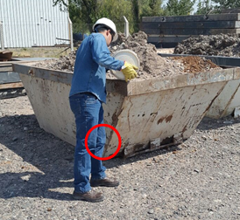

Recuerde: Antes de realizar cualquier tarea “ANALICE los RIESGOS" de esta manera evitaremos consecuencias negativas.

